VENDOREFRI MOBILE
Evolução de sistema de controle de produtos, estoque e pedidos para dispositivos móveis

Lucas Nery Theodoro
Tecnologia em Análise e Desenvolvimento de Sistemas - TADS
Projeto Integrador - 2026

2026

1. Visão geral
O VendoRefri Mobile é a evolução do projeto VendoRefri desenvolvido em módulos anteriores. A versão atual reaproveita a arquitetura de backend em Node.js/Express, Prisma e MySQL e acrescenta um aplicativo React Native/Expo para acesso móvel, controle funcional por perfis e envio de imagens de produtos.
O projeto foi delimitado para atender a um problema simples e observável: pequenos comércios frequentemente precisam consultar o estoque, cadastrar produtos e registrar saídas sem depender de uma estação de trabalho. A interface móvel permite que o usuário consulte o catálogo e registre pedidos, enquanto o administrador gerencia o estoque e o cadastro de produtos.

2. Contextualização do problema
Pequenos estabelecimentos podem realizar controles de estoque por planilhas, anotações ou sistemas pouco acessíveis durante a rotina de atendimento. Esse cenário aumenta o risco de divergência entre estoque registrado e estoque disponível, dificulta a consulta rápida e pode gerar retrabalho.
O problema central adotado pelo projeto é:
Como permitir que um pequeno comércio consulte e atualize seu catálogo e estoque de forma simples por um dispositivo móvel, mantendo regras de acesso, rastreabilidade de pedidos e validação dos dados?
A solução proposta é um aplicativo móvel conectado a uma API e a um banco relacional. O aplicativo oferece funcionalidades diferentes de acordo com o perfil autenticado.

3. Evolução do produto
A evolução considerada para o projeto é incremental:
- Versões iniciais: aplicação de controle de vendas/produtos desenvolvida em PHP/MVC.
- Módulo anterior: evolução para aplicação full stack com frontend React/Vite, API Node/Express, Prisma/MySQL, autenticação JWT, Docker e testes E2E.
- Versão atual: reutilização da API e do modelo de dados, com evolução para aplicativo React Native/Expo, upload de imagens por Multer, validações de arquivo e regras explícitas de autorização ADMIN e USER.
Essa abordagem reduz retrabalho e mantém continuidade técnica do produto.

4. Persona e cliente
Persona principal: proprietário ou responsável por um pequeno comércio de bebidas/conveniência.
Necessidades principais:
- consultar rapidamente produtos e estoque;
- cadastrar e atualizar produtos sem depender de computador;
- identificar produtos visualmente por imagem;
- impedir saídas superiores ao estoque disponível;
- controlar quem pode alterar o catálogo;
- acompanhar pedidos realizados.
Usuário secundário: atendente/cliente interno com perfil USER, autorizado a consultar produtos e registrar pedidos, sem permissão para alterar o catálogo.

5. Objetivos

5.1 Objetivo geral
Desenvolver uma aplicação móvel integrada a API e banco de dados para gerenciamento de produtos e estoque, com autenticação, controle de perfis, regras de negócio e upload validado de imagens.

5.2 Objetivos específicos
- implementar CRUD completo de produtos no aplicativo;
- consumir API REST pelo React Native;
- persistir os dados em MySQL via Prisma;
- diferenciar ADMIN e USER;
- registrar pedidos e atualizar estoque em transação;
- enviar e validar imagens de produto com Multer;
- documentar requisitos e modelos UML relacionados às funcionalidades principais.

6. Escopo e arquitetura

6.1 Tecnologias
Aplicativo móvel: React Native com Expo, React Navigation, Axios, Expo SecureStore e Expo Image Picker.
Backend: Node.js, Express, TypeScript, JWT, bcrypt e Multer.
Persistência: MySQL e Prisma ORM.
Infraestrutura local: Docker Compose para API e banco.

6.2 Organização do aplicativo
- src/components: componentes visuais reutilizáveis;
- src/context: estado de autenticação;
- src/navigation: pilha e abas de navegação;
- src/screens: telas de autenticação, produtos, pedidos e perfil;
- src/services: integração HTTP e tratamento de URLs/erros.

6.3 Organização da API
- controllers: tratamento das requisições e respostas;
- services: regras de negócio e acesso ao Prisma;
- routes: definição dos endpoints e middlewares;
- middlewares: autenticação, autorização e upload;
- utils: JWT e validações auxiliares;
- prisma: modelo relacional.

7. Requisitos funcionais
ID | Requisito funcional
RF01 | O sistema deve permitir cadastrar usuário com perfil USER.
RF02 | O sistema deve autenticar usuários por e-mail e senha.
RF03 | O sistema deve manter a sessão autenticada no aplicativo.
RF04 | O sistema deve listar produtos cadastrados.
RF05 | O sistema deve exibir nome, preço, estoque e imagem do produto quando disponível.
RF06 | O perfil ADMIN deve cadastrar produtos.
RF07 | O perfil ADMIN deve editar produtos.
RF08 | O perfil ADMIN deve excluir produtos sem pedidos vinculados.
RF09 | O perfil ADMIN deve enviar imagem no cadastro ou edição do produto.
RF10 | O perfil USER deve realizar pedido de produto.
RF11 | O sistema deve reduzir o estoque quando um pedido for criado.
RF12 | O usuário deve visualizar seus próprios pedidos.
RF13 | O ADMIN deve visualizar pedidos de todos os usuários.
RF14 | Usuário ou administrador deve poder cancelar pedido permitido, restituindo o estoque.
RF15 | O usuário autenticado deve visualizar seu perfil e encerrar a sessão.

8. Requisitos não funcionais
ID | Requisito não funcional
RNF01 | O aplicativo deve ser desenvolvido em React Native e executável por Expo em Android; a estrutura é compatível com iOS.
RNF02 | A API deve responder em JSON, exceto no envio de arquivo, que utiliza multipart/form-data.
RNF03 | A autenticação deve usar JWT com expiração.
RNF04 | Senhas devem ser armazenadas com hash bcrypt e nunca retornadas pela API.
RNF05 | Operações de administração devem ser protegidas por autorização baseada em perfil.
RNF06 | Upload deve aceitar somente JPG, JPEG, PNG e WEBP.
RNF07 | O arquivo de imagem deve possuir no máximo 5 MB.
RNF08 | O armazenamento deve evitar colisão de nomes de arquivos por geração de identificador único.
RNF09 | A API deve limitar payload JSON e não expor o cabeçalho X-Powered-By.
RNF10 | O banco deve manter integridade referencial entre usuário, produto e pedido.
RNF11 | O aplicativo deve apresentar feedback de carregamento e mensagens de erro nas operações principais.
RNF12 | Configurações sensíveis devem ser mantidas em variáveis de ambiente, fora do código-fonte.
RNF13 | A sessão autenticada no dispositivo deve ser persistida em armazenamento seguro disponibilizado pelo sistema operacional.

9. Regras de negócio
ID | Regra
RN01 | Todo cadastro público de usuário recebe perfil USER.
RN02 | Apenas ADMIN pode cadastrar, editar ou excluir produtos.
RN03 | Preço de produto deve ser maior que zero.
RN04 | Estoque deve ser inteiro e maior ou igual a zero.
RN05 | Quantidade de pedido deve ser inteira e maior que zero.
RN06 | Um pedido não pode ser criado se a quantidade for maior que o estoque.
RN07 | Criação de pedido reduz estoque dentro da mesma transação de banco.
RN08 | Cancelamento de pedido devolve a quantidade ao estoque.
RN09 | Produto com pedido vinculado não pode ser excluído.
RN10 | Usuário comum só pode consultar os próprios pedidos; administrador pode consultar todos.

10. Modelo de dados
As entidades centrais são User, Product e Order. Um usuário pode possuir vários pedidos e um produto pode participar de vários pedidos. Order funciona como entidade de ligação e armazena a quantidade solicitada.
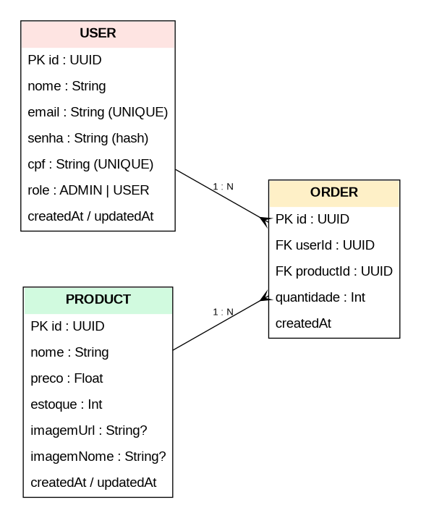
DER

11. Casos de uso

11.1 Administrador
O administrador autentica-se e possui permissão para manter o catálogo, enviar imagens e consultar informações administrativas.
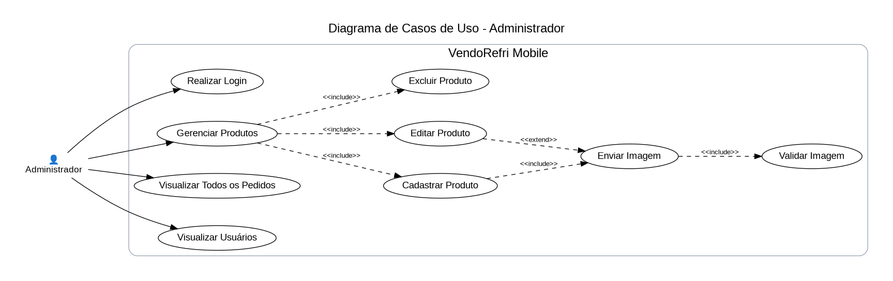
Caso de Uso Admin

11.2 Usuário
O usuário pode criar sua conta, autenticar-se, consultar produtos, realizar pedidos e visualizar/cancelar seus próprios pedidos.
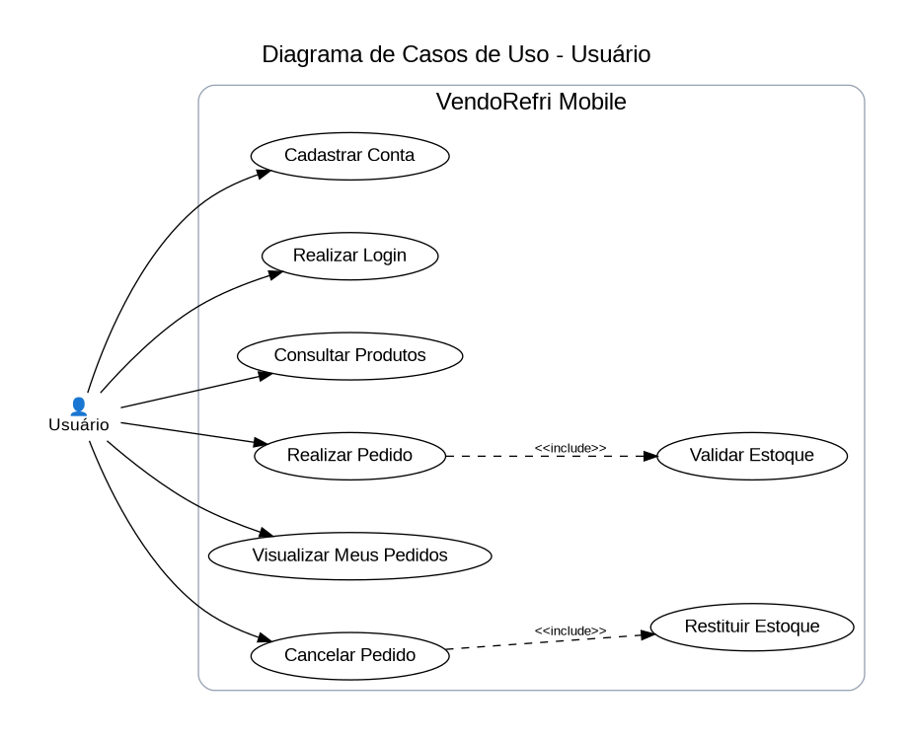
Caso de Uso Usuário

12. Diagramas de atividades

12.1 Login
O fluxo de autenticação contempla validação de credenciais, emissão de JWT e persistência de sessão no aplicativo.
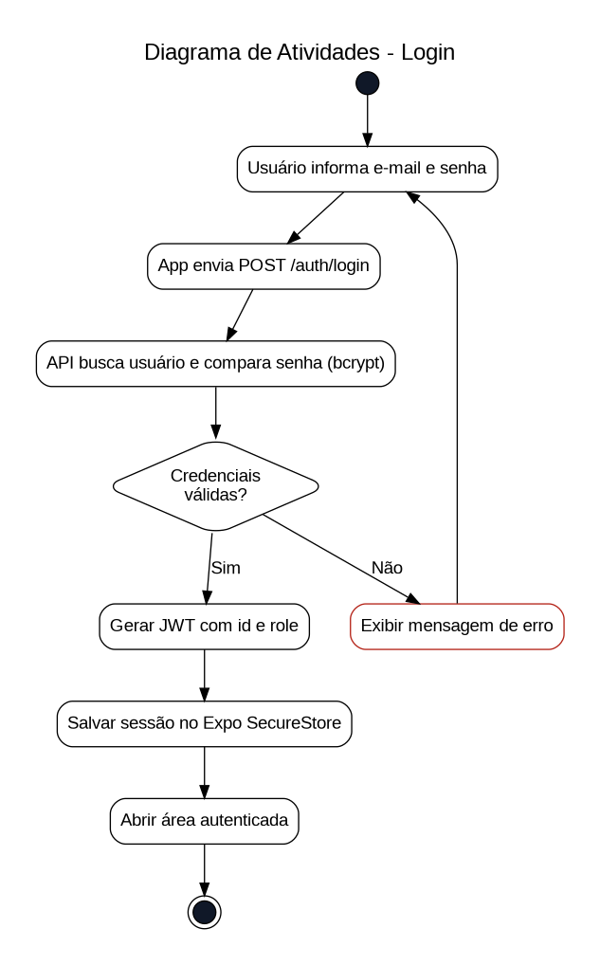
Atividade Login

12.2 Cadastro de produto
O fluxo de cadastro exige autenticação ADMIN, validação do arquivo pelo Multer e validação das regras do produto antes da persistência.
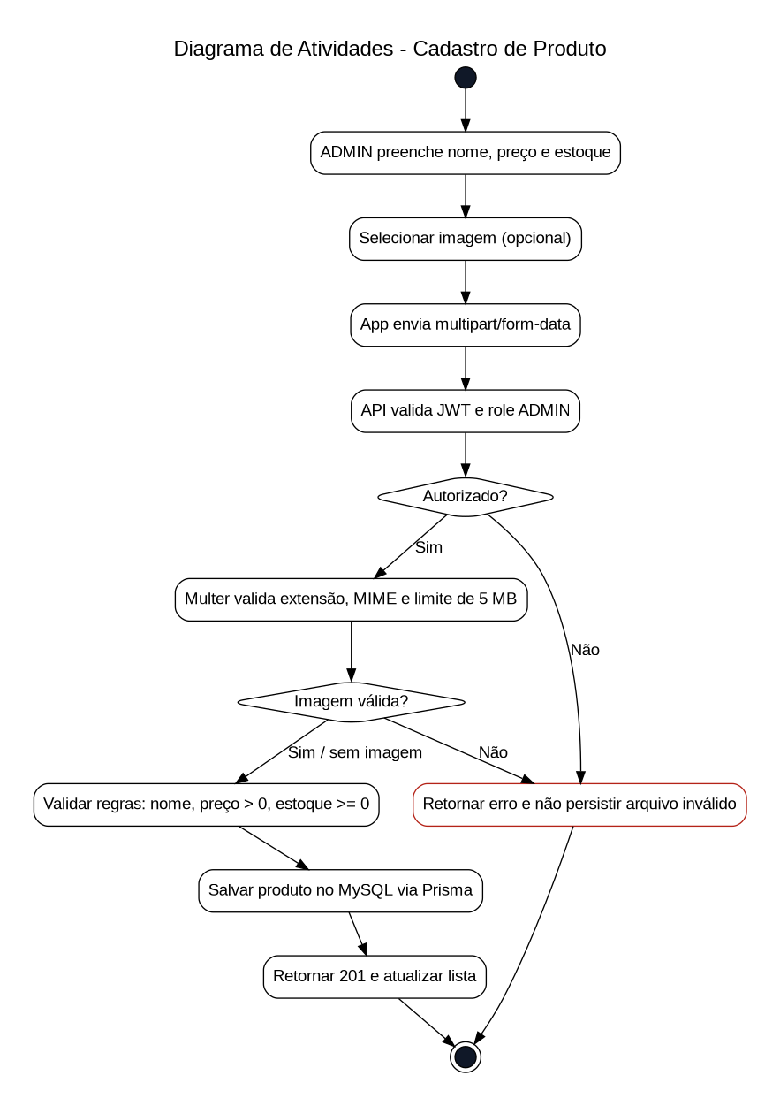
Atividade Produto

13. Diagramas de sequência

13.1 Login
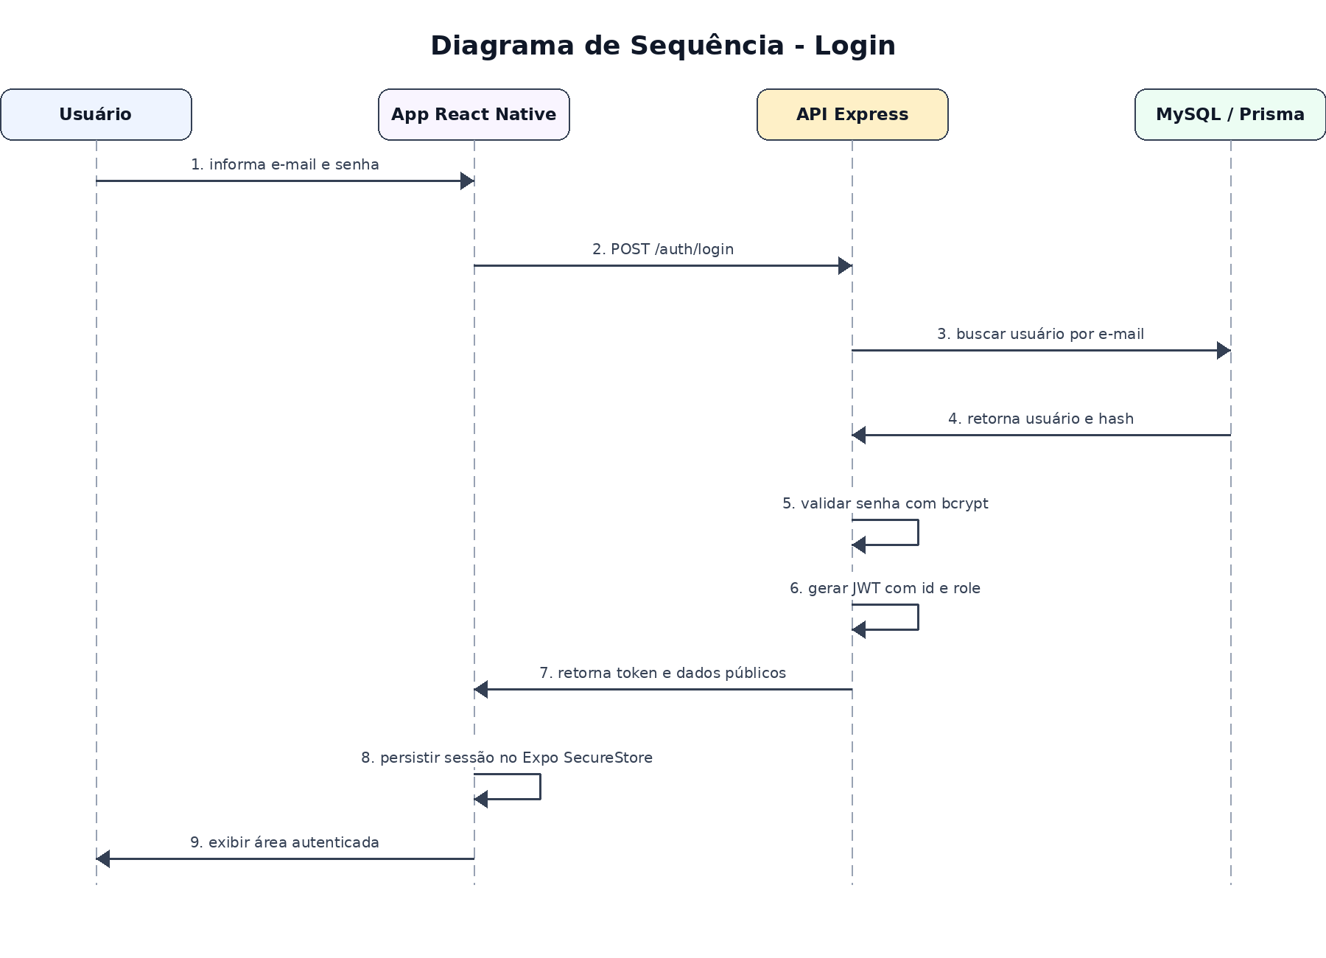
Sequência Login

13.2 Cadastro de produto com imagem
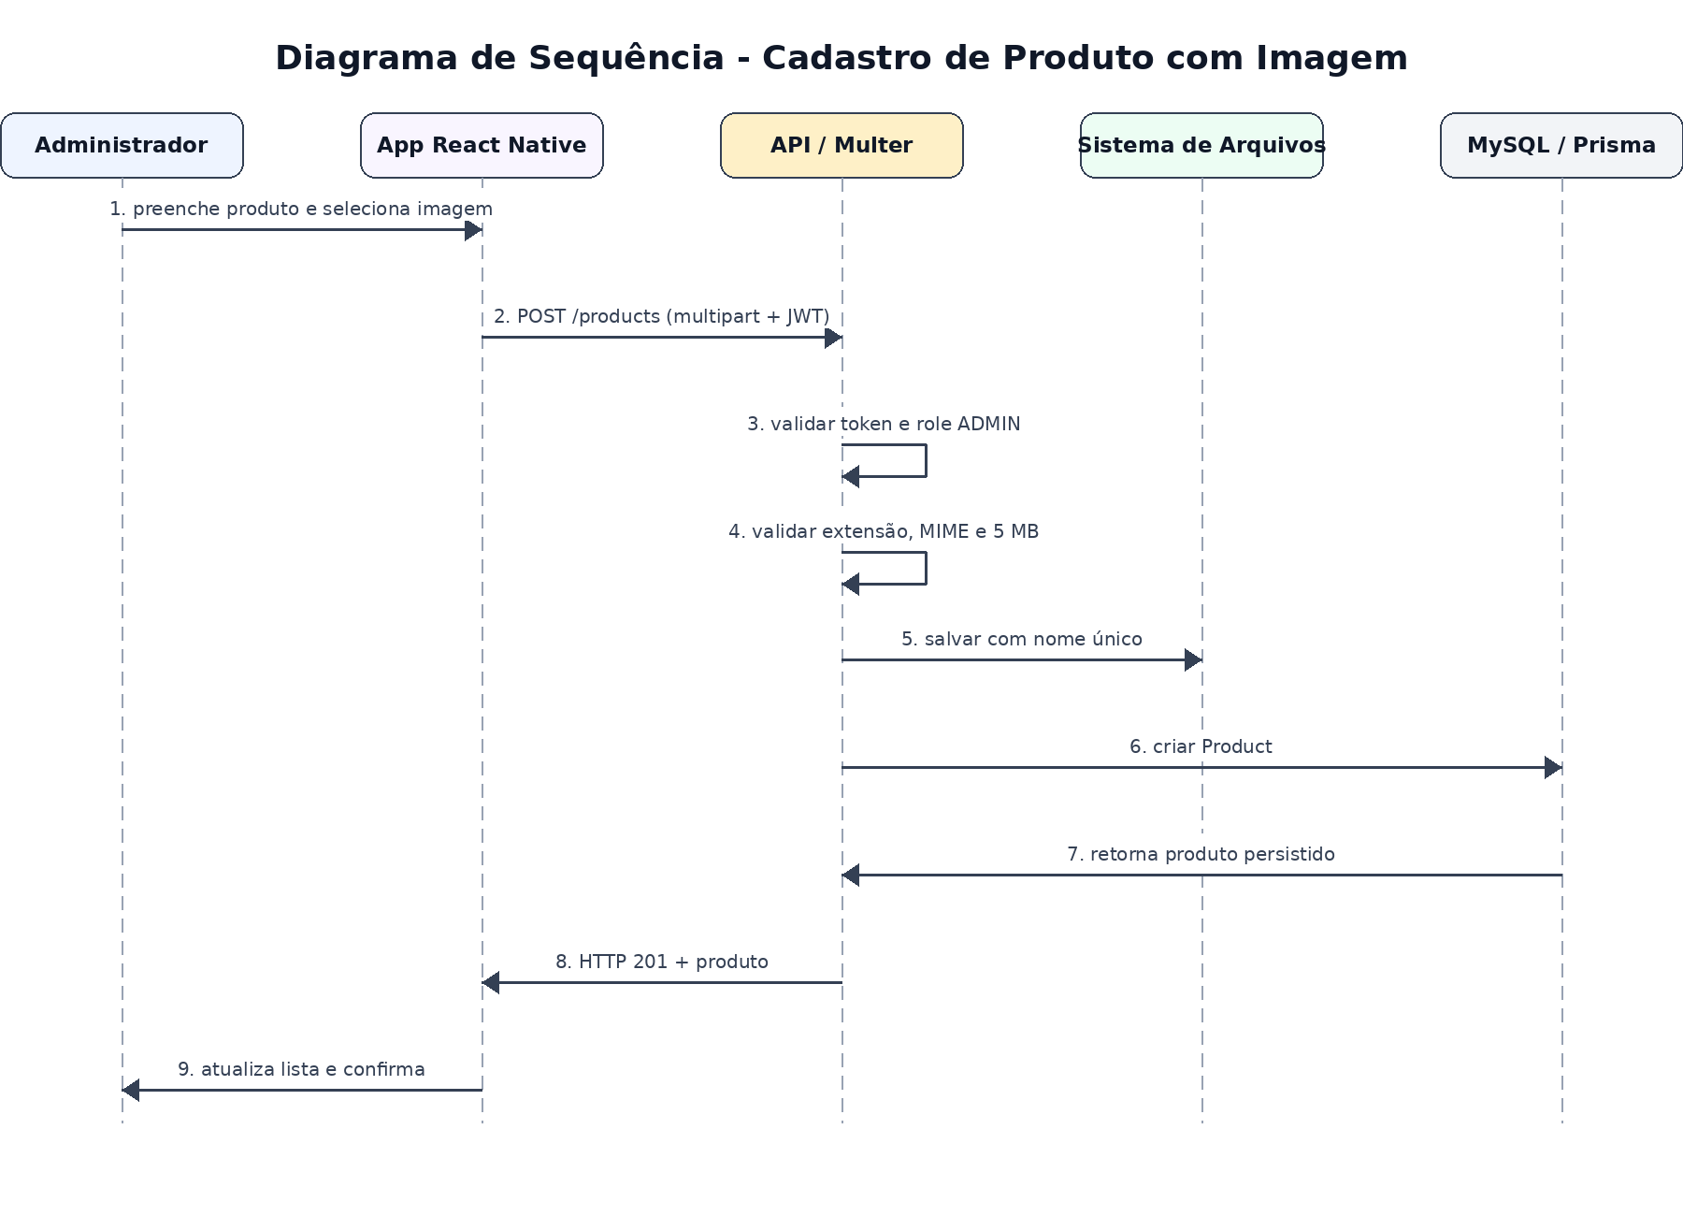
Sequência Produto

14. Endpoints principais
Método | Endpoint | Perfil | Finalidade
POST | /auth/login | Público | autenticação
POST | /users | Público | cadastro USER
GET | /users/me | USER/ADMIN | dados do perfil
GET | /users | ADMIN | listagem de usuários
GET | /products | USER/ADMIN | listagem de produtos
GET | /products/:id | USER/ADMIN | detalhe de produto
POST | /products | ADMIN | cadastrar produto e imagem
PUT | /products/:id | ADMIN | editar produto e opcionalmente imagem
DELETE | /products/:id | ADMIN | excluir produto sem vínculo
POST | /orders | USER/ADMIN | criar pedido
GET | /orders | USER/ADMIN | pedidos próprios ou todos, conforme perfil
DELETE | /orders/:id | USER/ADMIN autorizado | cancelar e restituir estoque

15. Upload de imagens com Multer
O upload de imagem é implementado em src/middlewares/upload.ts.
O middleware:
- cria o diretório de upload quando necessário;
- valida extensão e MIME;
- limita o tamanho a 5 MB;
- aceita apenas um arquivo por operação;
- normaliza o nome-base original;
- acrescenta timestamp e UUID;
- verifica a existência física do nome antes de gravar;
- remove arquivo recém-enviado se a operação de banco falhar;
- remove imagem anterior quando uma nova imagem substitui a existente.
Essa estratégia atende a validação de extensão, tamanho máximo e colisão de nomes.

16. Segurança e controle funcional
A autenticação utiliza JWT. O token contém o identificador e o perfil do usuário. O middleware auth valida o token e authorizeRoles restringe as rotas administrativas.
As principais medidas são:
- hash de senhas com bcrypt;
- JWT com expiração de um dia;
- segregação de operações ADMIN e USER;
- proteção das rotas de produtos e pedidos;
- ausência de senha nas respostas de usuários;
- validações de entrada no backend;
- limite de payload;
- configuração por .env;
- persistência da sessão móvel com Expo SecureStore, utilizando armazenamento protegido do sistema operacional;
- banco MySQL sem porta publicada no Docker Compose;
- nomes de upload protegidos contra manipulação de caminho.
Em ambiente de produção, a API deve ser publicada exclusivamente por HTTPS. O projeto acadêmico executa HTTP local para facilitar o teste do Expo em rede local.

17. Usabilidade e compatibilidade
A interface foi organizada em telas pequenas e objetivas. As ações administrativas só aparecem para ADMIN. O aplicativo utiliza componentes reutilizáveis para botões, campos e cartões de produtos, reduzindo inconsistências visuais.
O Expo permite executar o mesmo código React Native em Android e iOS. Para celular físico, o endereço da API é configurado por EXPO_PUBLIC_API_URL. Para emulador Android, pode-se utilizar 10.0.2.2 como endereço do computador hospedeiro.

18. Estratégia de testes
A API inclui testes E2E para:
- health check;
- cadastro e login de usuário;
- bloqueio de operação administrativa para USER;
- login de administrador;
- rejeição de extensão/MIME inválidos e de arquivo acima de 5 MB;
- cadastro de produto com imagem;
- prevenção de colisão de nomes de arquivo;
- exclusão de produto sem vínculo;
- listagem paginada;
- edição de produto;
- criação de pedido e redução de estoque;
- rejeição de pedido acima do estoque;
- proteção contra exclusão de produto com pedido vinculado;
- cancelamento de pedido, restituição do estoque e exclusão posterior do produto.
Também foi criado ROTEIRO_VALIDACAO.md para registrar a validação manual do aplicativo em dispositivo/emulador.

19. Rastreabilidade com a rubrica
A matriz completa está no arquivo AVALIACAO_RUBRICA.md. Em resumo:
- CRUD completo: produtos no app, API e MySQL;
- clean code/componentização: separação por camadas e componentes reutilizáveis;
- regras de negócio: estoque, pedidos, autorização e integridade;
- RF/RNF: documentados;
- DER: incluído;
- dois diagramas de casos de uso: incluídos;
- dois diagramas de atividades: incluídos;
- dois diagramas de sequência: incluídos;
- Multer e validação de imagens: implementados;
- admin/user: implementado no backend e na interface.

20. Execução resumida

20.1 API e banco
Na raiz do projeto:
cp .env.example .env
docker compose up --build -d
A API estará em http://localhost:3000.

20.2 Aplicativo
Na pasta vendo-refri-mobile:
cp .env.example .env
npm install
npx expo start
Em celular físico, altere EXPO_PUBLIC_API_URL para o IP do computador na rede local, por exemplo http://192.168.0.20:3000.

20.3 Credencial administrativa inicial
Conforme .env.example:
- e-mail: admin@vendorefri.com
- senha: Troque@123456
A senha deve ser alterada no .env em qualquer ambiente não acadêmico.

21. Conclusão
O VendoRefri Mobile demonstra a evolução de um sistema já existente por meio da integração entre aplicativo móvel, API e banco de dados. O escopo foi mantido deliberadamente simples, priorizando a rastreabilidade dos requisitos, o CRUD efetivo, as regras de estoque, a autorização por perfil e o tratamento de imagens. A solução permite avaliar conceitos de desenvolvimento mobile, engenharia de requisitos, modelagem e backend no mesmo produto.

